Pressemitteilung 13EF17
Aktuell März 2017
Vierte Maintenance in Stuttgart erfreut sich steigender Beliebtheit und wächst kräftig
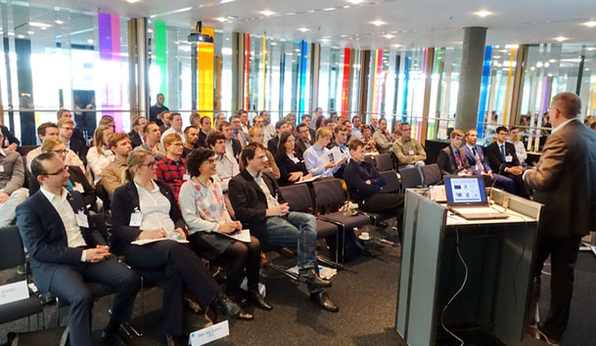
Maintenance Stuttgart zeigt Instandhaltung 4.0
Kontakt und Informationen:
Christina Paas
Marketing Project Manager
Easyfairs Deutschland GmbH
Balanstraße 73, Haus 8
D-81541 München
Tel. +49 89 127 165 112
christina.paas[at]easyfairs.com
www. easyfairs.com
Text + Bilder unter www.pressearbeit.org

(Stuttgart) Am 17. und 18. Mai 2017 öffnet die Fachmesse Maintenance in Stuttgart ihre Pforten. Zahlreiche Aussteller der industriellen Instandhaltung zeigen die aktuellen Trends und neuesten Standards der Branche. Sie treffen auf Entscheider aus allen Branchen der wirtschaftsstarken Region Süddeutschland, Österreich, Schweiz, für die moderne Instandhaltung ein wertschöpfendes Thema ist. Zentrales Motto ist auch hier die Digitalisierung von Technologien und Prozessen. Vor allem KMUs finden hier wertvolle Hilfe zur konkreten Umsetzung von Industrie 4.0 in der Instandhaltung.
„In der wirtschaftsstarken Region Süddeutschland mit den Nachbarländern Österreich und Schweiz mit besonders vielen KMUs, erwarten wir erneut steigende Aussteller- und Besucherzahlen“, sagt Daniel Eisele, Messeleiter beim Veranstalter Easyfairs Deutschland GmbH. Zum vierten Mal öffnet am 17. und 18. Mai 2017 die Fachmesse Maintenance in Stuttgart ihre Pforten. Zu den Ausstellern zählen sowohl Siemens, Hansa-Flex oder Microsoft sowie Oxando aus Mannheim, H & H Systems aus Österreich oder Coresystems aus der Schweiz. Sie zeigen Lösungskonzepte, wie Instandhaltung heute leistungsfähiger werden kann. „Wir sind als Aussteller seit Beginn auf der Maintenance in Stuttgart dabei. Hier gibt es wichtige Impulse, Produkte und Lösungen, die uns Instandhaltungs-Verantwortliche voranbringen“, sagt Andreas Schmidt Geschäftsführer der Oxando GmbH und verantwortlich für den Bereich SAP Instandhaltung & Service Management.

Industrie 4.0 bewegt alle
Im Zentrum der bei Besuchern wie Ausstellern gut angenommenen Fachveranstaltung stehen dieses Jahr vor allem Themen wie Softwarelösungen mit dem Schwerpunkt Industrie 4.0 und die Implementierung der Digitalisierung bei KMUs. Unternehmen finden viel kompetente und praxisnahe Unterstützung sowie die passenden Antworten auf drängende Fragen zur Digitalisierung der eigenen Geschäftsprozesse rund um die Instandhaltung. „Vielfältiger, kompakter und näher am Marktgeschehen finden Sie das zurzeit nirgends“, versichert Eisele. So hat sich die Maintenance Stuttgart zur zentralen und etablierten Fachveranstaltung für industrielle Instandhaltung im starken Wirtschaftsraum Süddeutschland entwickelt.

Rahmenprogramm erweitert Informationsmöglichkeiten
Begleitet wird der Branchentreff von vielseitigen, fundierten Fachvorträgen im Science-Center der Messe mit Vorträgen zu aktuellen Wartungsthemen. Darunter unter anderem
- Digitale Technologien und deren Umsetzung an der Schwelle zu Industrie 4.0,
- Industrielle Instandhaltung im Bereich Automotive und Chancen für die Hightech-Region Stuttgart,
- Mit Fortbildung und Ausbildung Wettbewerbsvorteile in Zeiten der Globalisierung sichern
- digitale Instandhaltungsplanung und -steuerung
- Pumps & Valves meets maintenance
Die Vortragsreihe unter dem Motto Industrie heute und morgen wird zusammen mit dem Kompetenzpartner Fraunhofer-Institut IML organisiert und durchgeführt. Ferner können Besucher auf geführten Messerundgängen geballtes Fachwissen zu IT-Anbietern und deren neuesten Produkten und Dienstleistungen kennenlernen. Diese Guided Tours sind ebenfalls thematisch zusammengefasst.
400 Wörter, 3.207 Zeichen
Bei Abdruck bitte zwei Belegexemplare an SUXES

((Zahlen, Daten Fakten))
«maintenance Stuttgart»
Termin: Mittwoch und Donnerstag, 17. und 18. Mai 2017
Ort: Messe Stuttgart, Halle C2
Messepiazza 1, 70629 Stuttgart
Öffnungszeiten: Mittwoch, 9:00 – 17:00 Uhr
Donnerstag, 9:00 – 16:00 Uhr
Ticketpreis: 2-Tages-Ticket für € 30,-
Veranstalter: Easyfairs Deutschland GmbH, Balanstr. 73, Haus 8, 81541 München
Messewebseiten: www.maintenance-stuttgart.com
Text und Bilder auch unter www.pressearbeit.org

((Firmeninfo Easyfairs GmbH))
Ein führender Veranstalter für Instandhaltungs-Fachmessen
Unter der Marke Easyfairs veranstaltet die Gruppe Artexis im Moment über 200 Messen und Ausstellungen in 19 Ländern (Algerien, Belgien, China, Dänemark, Deutschland, Finnland, Frankreich, Großbritannien, Niederlande, Norwegen, Österreich, Portugal, Russland, Schweden, Schweiz, Singapur, Spanien, Vereinigte Arabische Emirate und Vereinigte Staaten von Amerika).
In der D-A-CH-Region organisiert Easyfairs u.a. die Automation & Electronics (Zürich), die Empack (Zürich), die Label&Print (Berlin und Zürich), die Logistics & Distribution (Zürich), die Maintenance (Dortmund, Stuttgart und Zürich), die Packaging Innovations (Berlin und Zürich), die Pumps & Valves (Dortmund und Zürich), die Recycling-Technik (Dortmund) und die Schüttgut (Dortmund, Basel und Moskau, Russland).
Als Artexis betreibt die Gruppe in den BeNeLux-Staaten und den nordischen Ländern 11 Messestandorte (Antwerpen, Ghent, Mechelen-Brussels North, Mons, Namur (zwei Messegelände), Hardenberg, Gorinchem, Venray, Malmö und Stockholm). Die Gruppe beschäftigt über 700 Mitarbeiter und erwartet einen Umsatz von über 167 Millionen Euro für das Geschäftsjahr 2016/2017.

Bilderverzeichnis Maintenance Stuttgart 2017
Mit 2 Klicks zu Text und Bild unter www.pressearbeit.org.
Bild Nr. 013-01 EF_.jpg.
Am 17. und 18. Mai findet die vierte Fachmesse Maintenance Stuttgart 2017 statt.

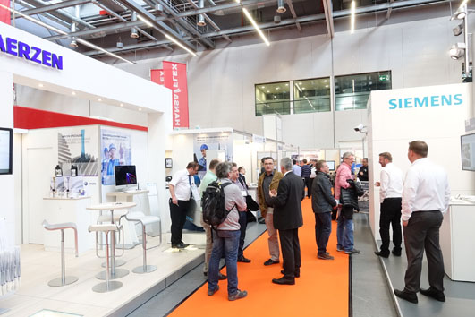
Bild Nr. 13-02 EF_MaintenanceS-Siemens.jpg.
Zu den Ausstellern zählen sowohl Siemens, Hansa-Flex oder Microsoft sowie Oxando, H & H Systems oder Coresystems. Sie zeigen Lösungskonzepte, wie Instandhaltung heute leistungsfähiger werden kann.

